LAPORAN PRAKTIKUM MODUL 5
ANALISIS PROSES BISNIS
KELAS CP

Dosen Pengampu :
Agnes Maria Polina, S.Kom., M.Sc.

Disusun Oleh :
Joseph Seri Aprillio De Ornay_225314118

PRODI INFORMATIKA
FAKULTAS SAINS DAN TEKNOLOGI
UNIVERSITAS SANATA DHARMA
YOGYAKARTA
2026
- Tahapan Exercise 5-1 : Menampilkan informasi akun dari Chart of Accounts.

Navigasi ke sub menu SAP Minimal Variant pada menu general ledger yang merupakan sub menu dari accounting. | 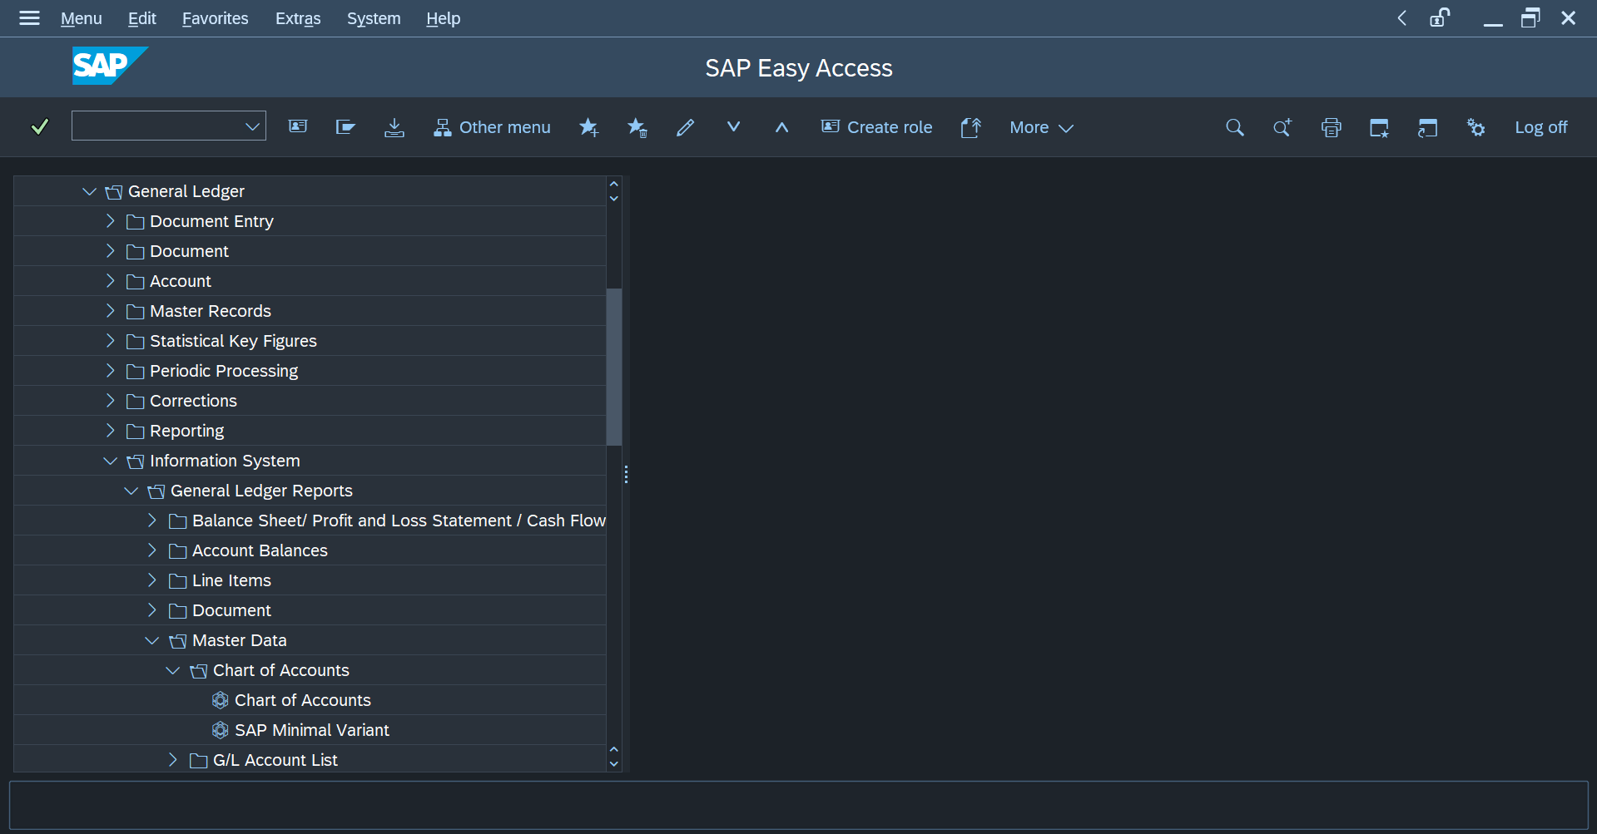
 | 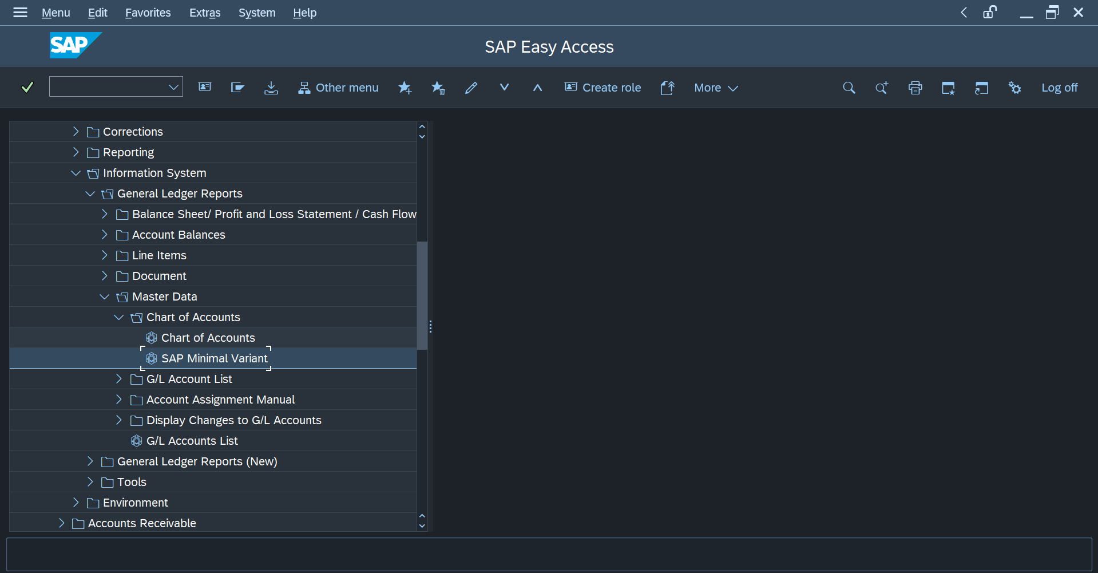
Cari chart of account dengan kode INT dan klik execute | 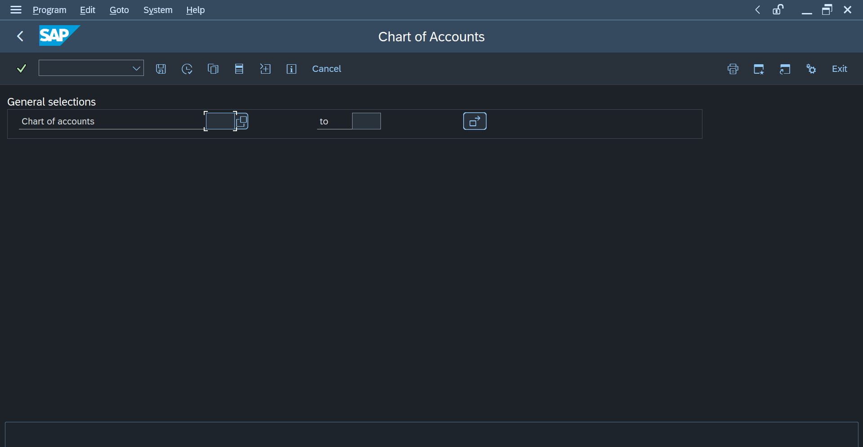
 | 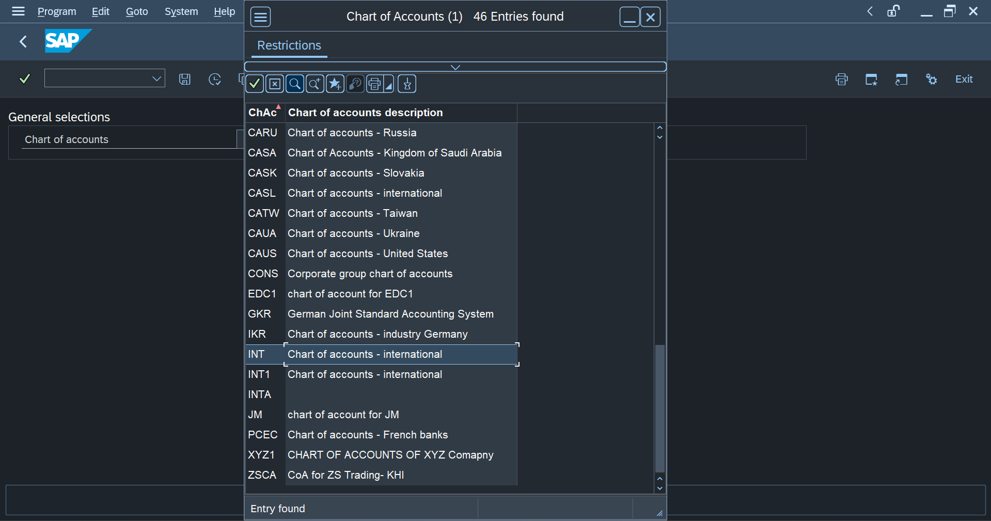
 | 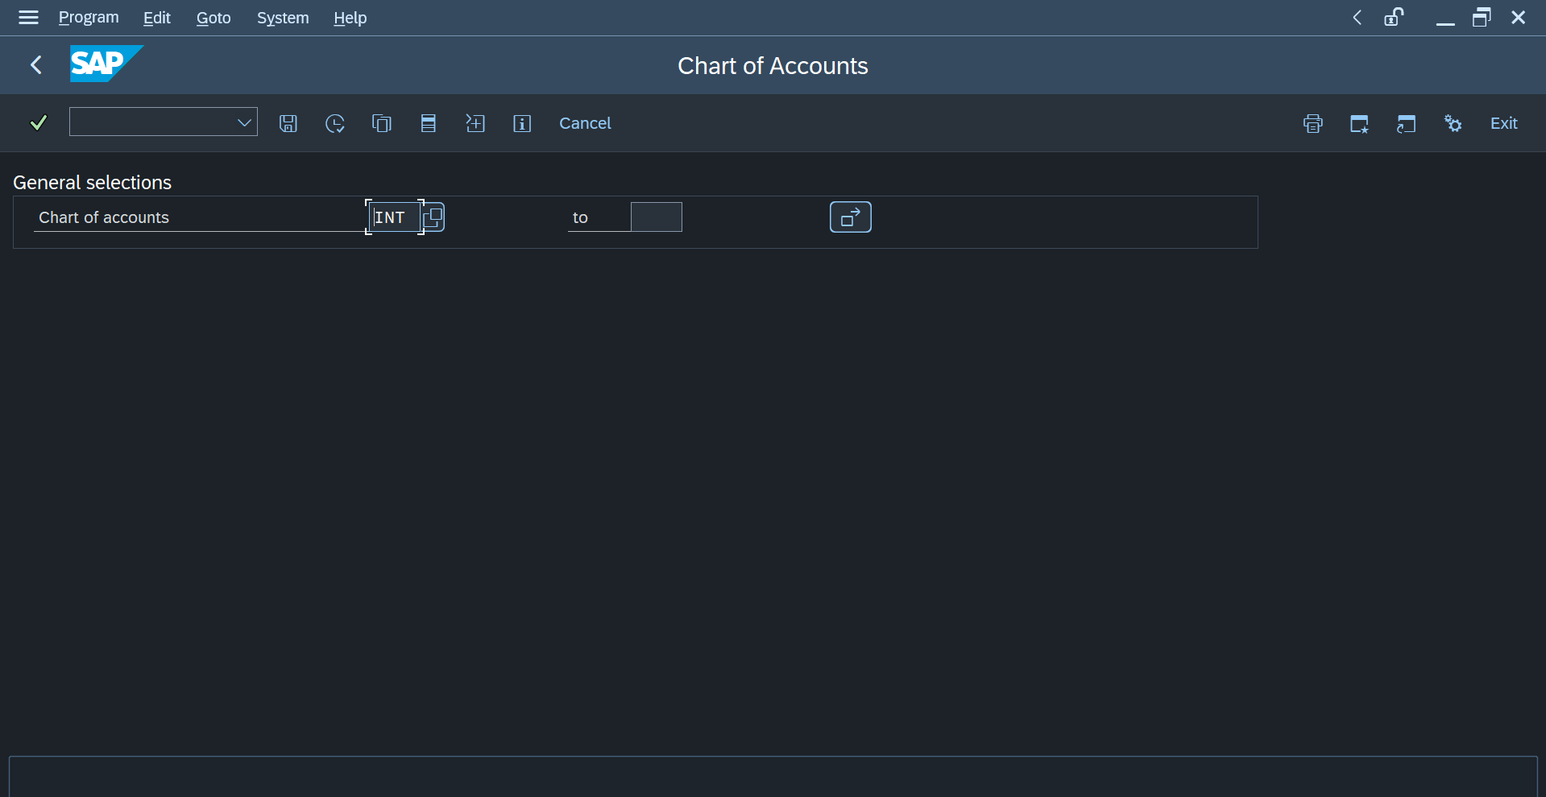
Setelah execute | 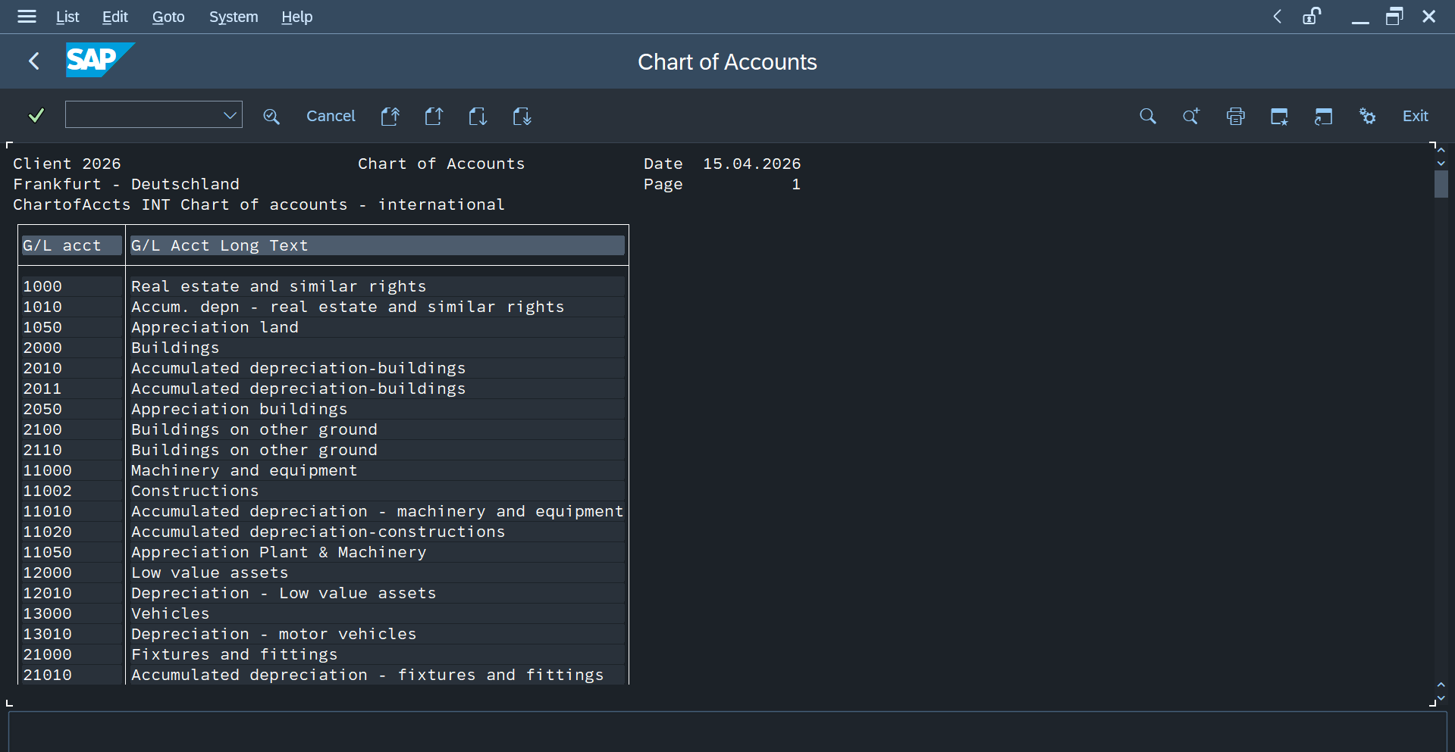
Gunakan fitur search untuk mencari 160000 yang merupakan Trade Payables- domestic. | 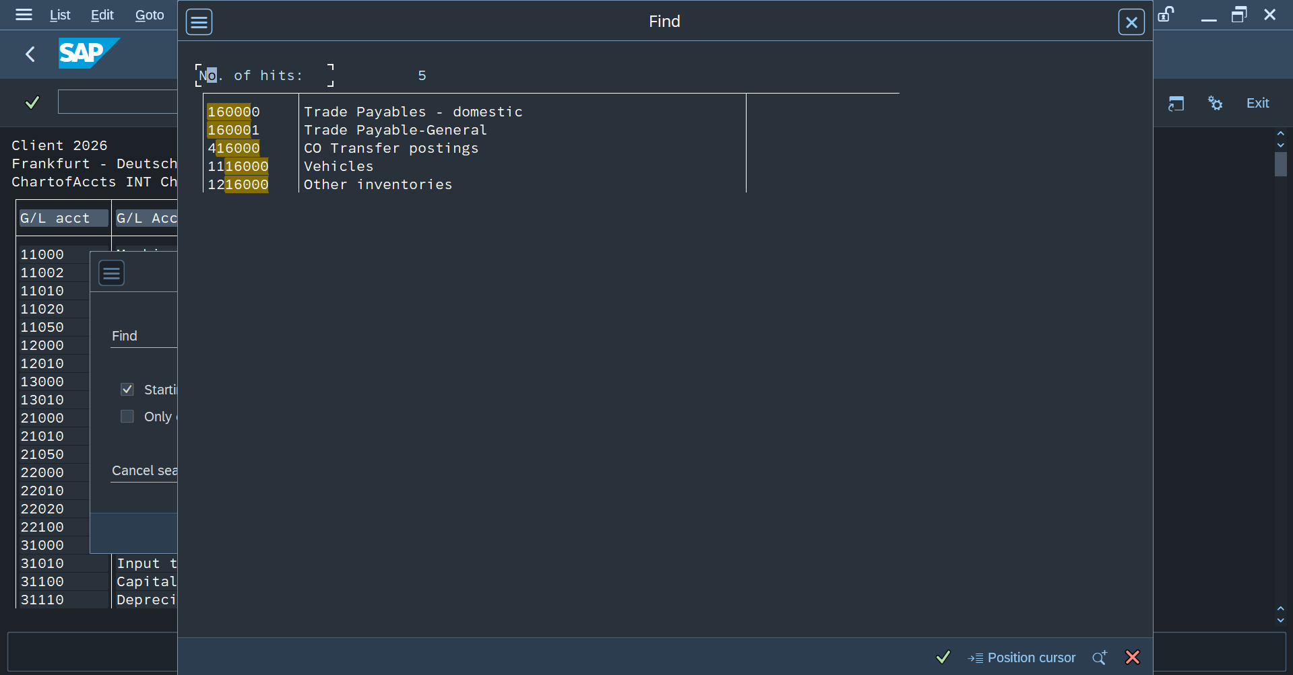
 | 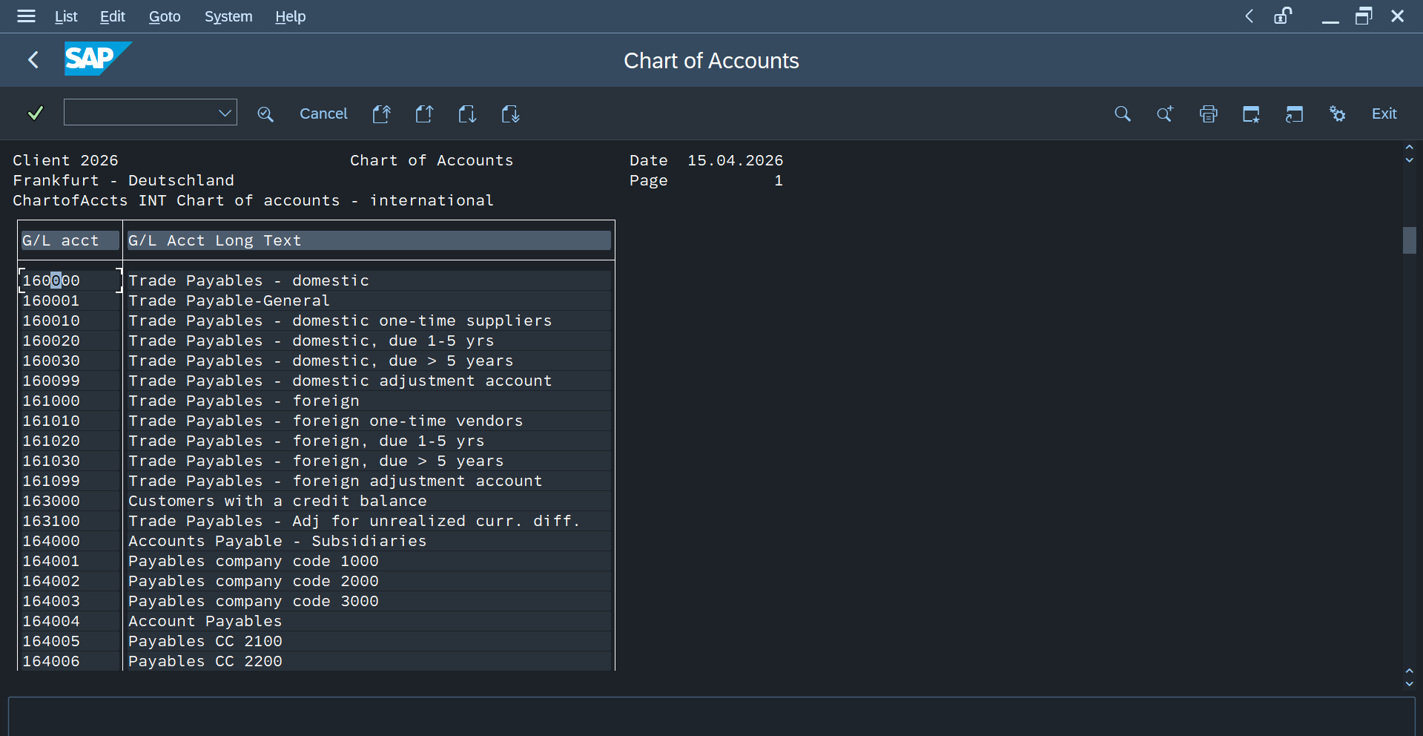
Pilih G/L Account terkait dan akan diarahkan menuju bagian display. G/L akun terkait adalah balance sheet. | 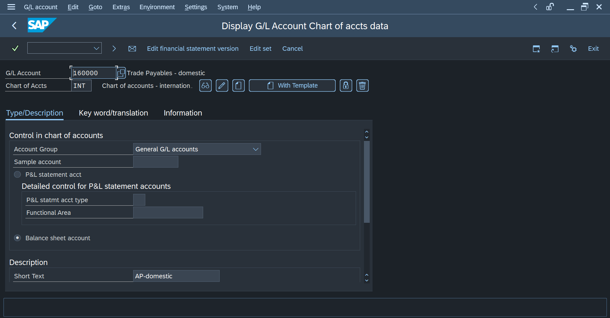

- Tahapan Exercise 5-2 : Melihat item vendor dan proses pembayaran keluar dari sebuah item.

Navigasi ke sub menu display/change line items dari menu accounting. | 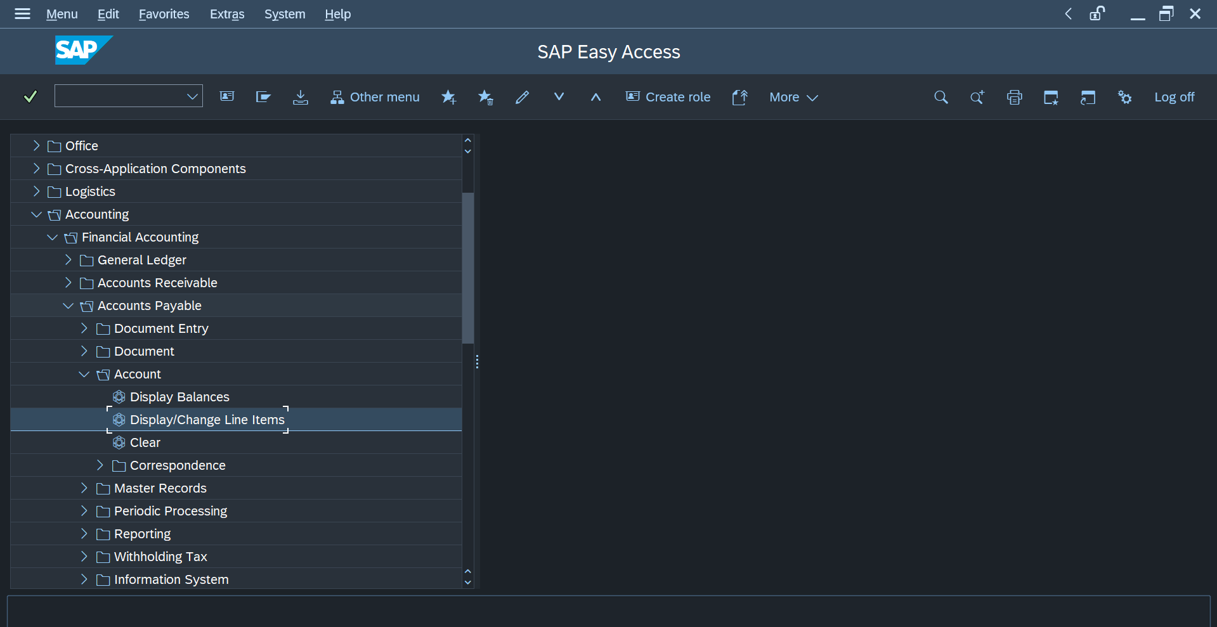
Masukan data vendor account, company code, dan pastikan normal items pada tab type tercentang. | 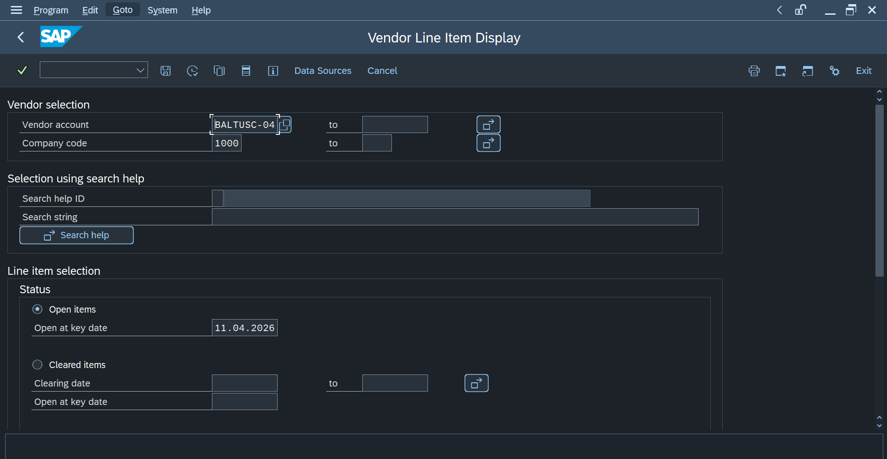
 | 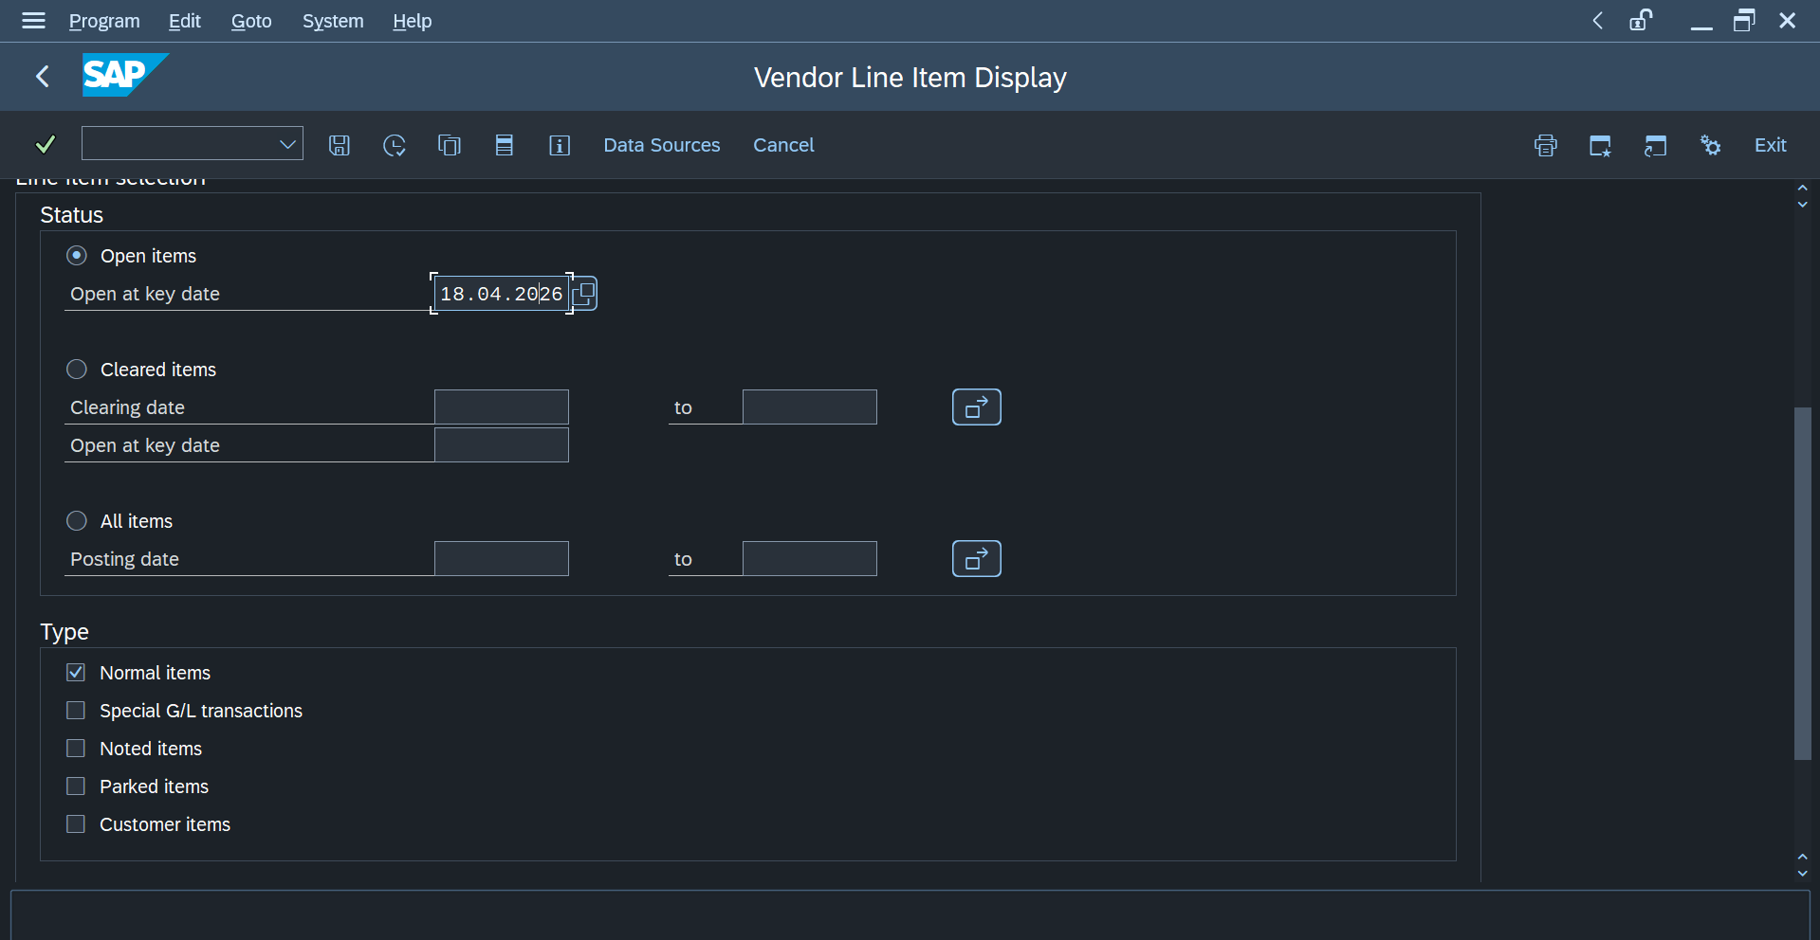
Setelah terexecute dan identfikasi document number yang tertera 5100000141 dengan local currency EUR (Euro). Klik pada document numbernya dan akan menuju view yang berisi detail dari document number terkait. | 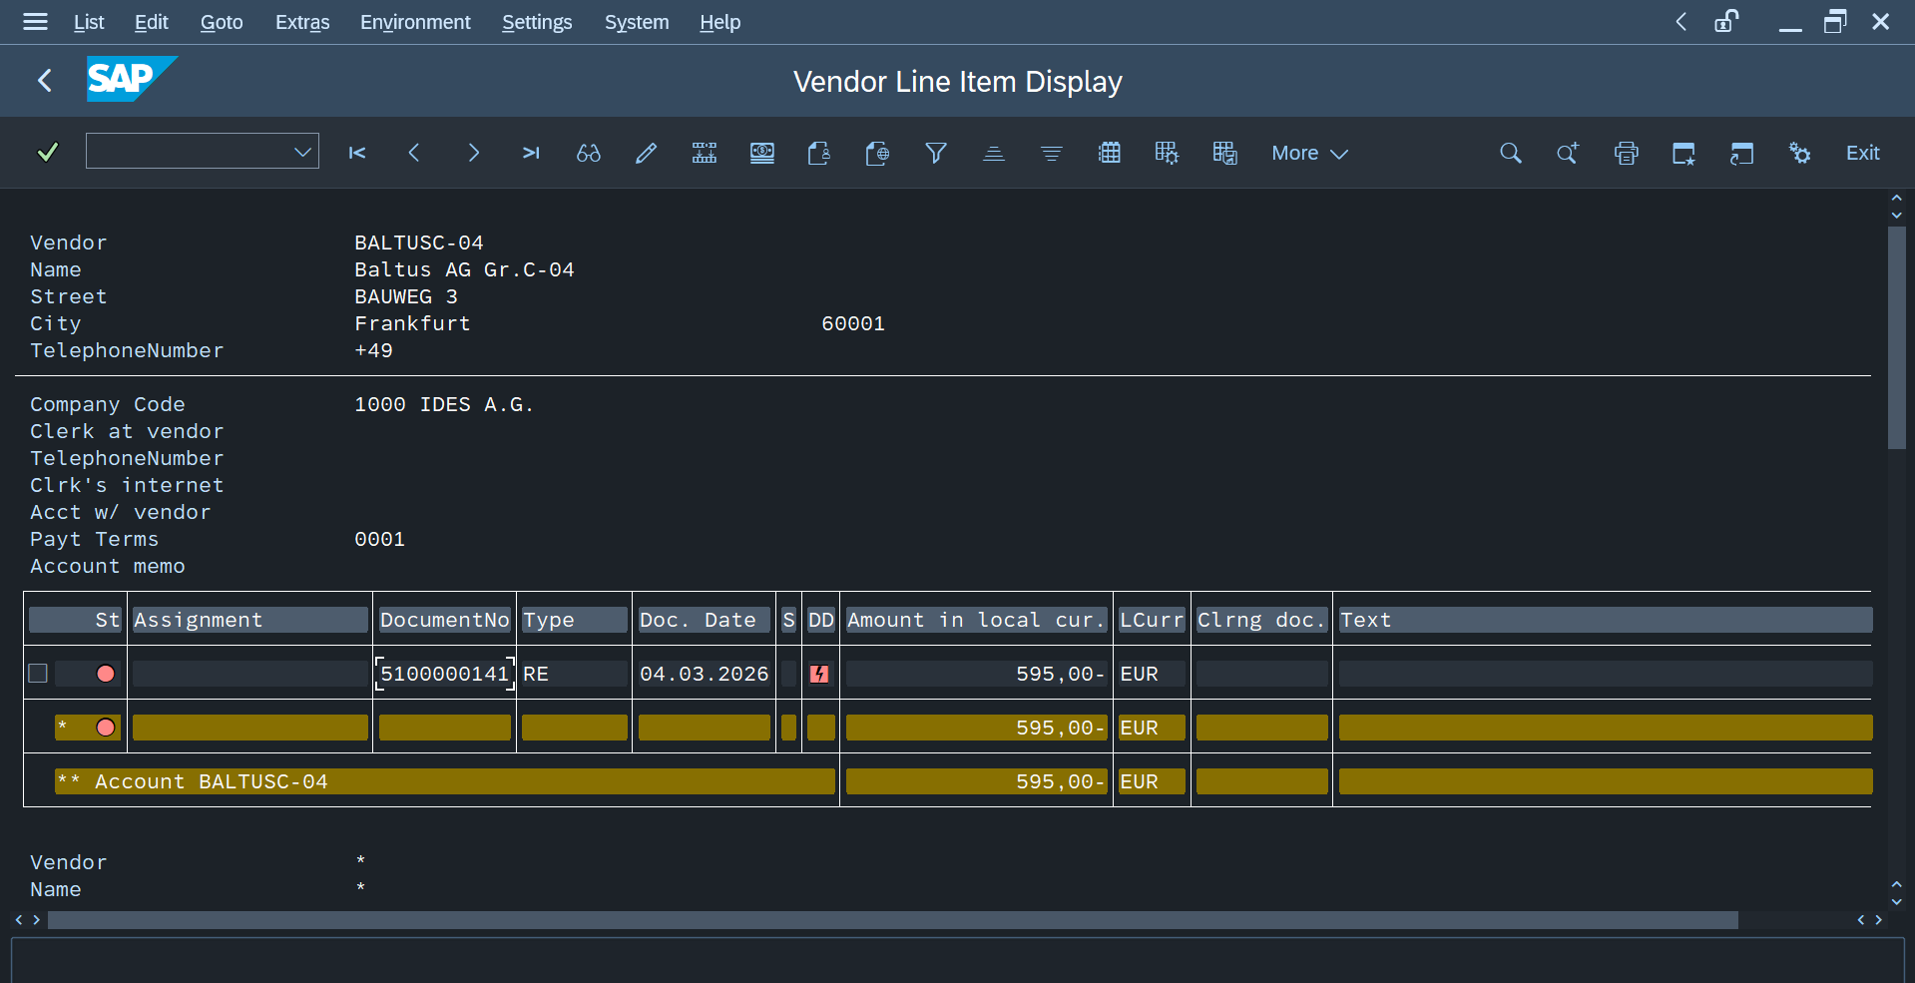
 | 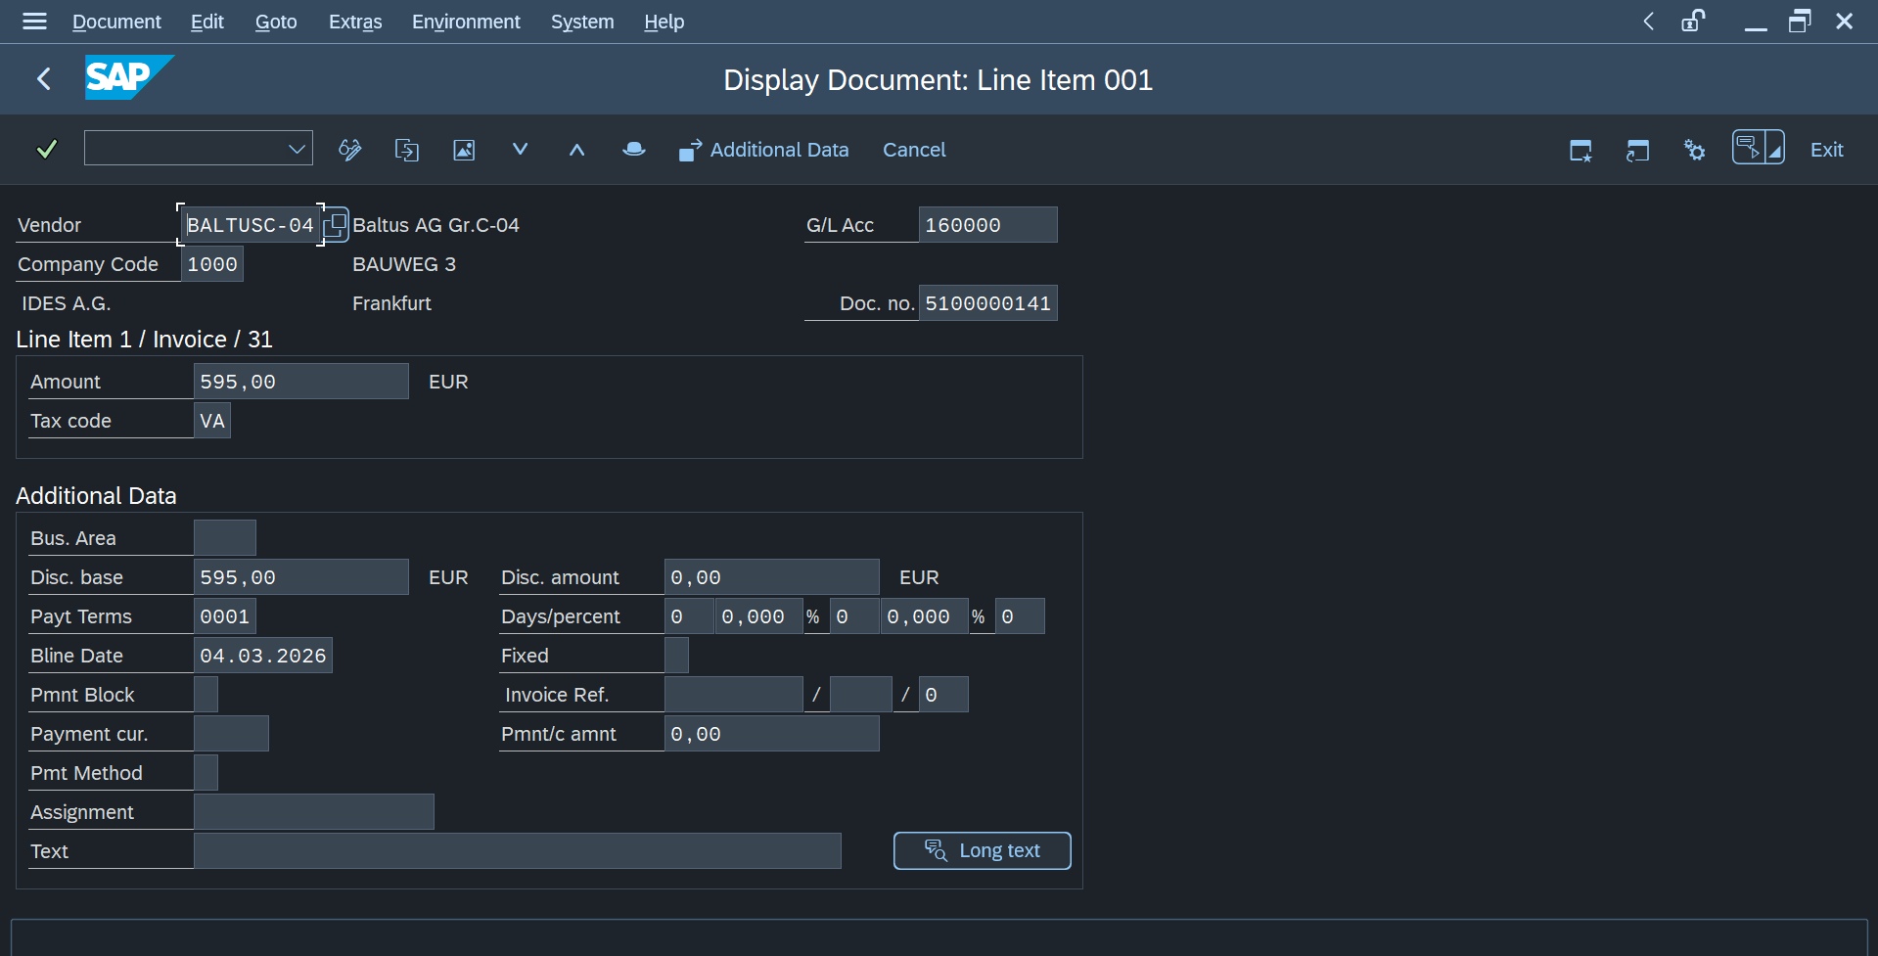
Navigasi ke sub menu post dari menu account payable. | 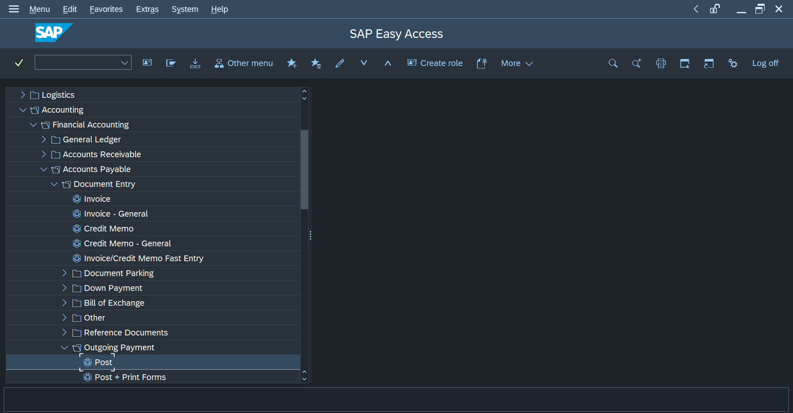
Masukan data sesuai dengan detail dokumen pada tahapan sebelumnya. Kemudian klik process open items dan posting. | 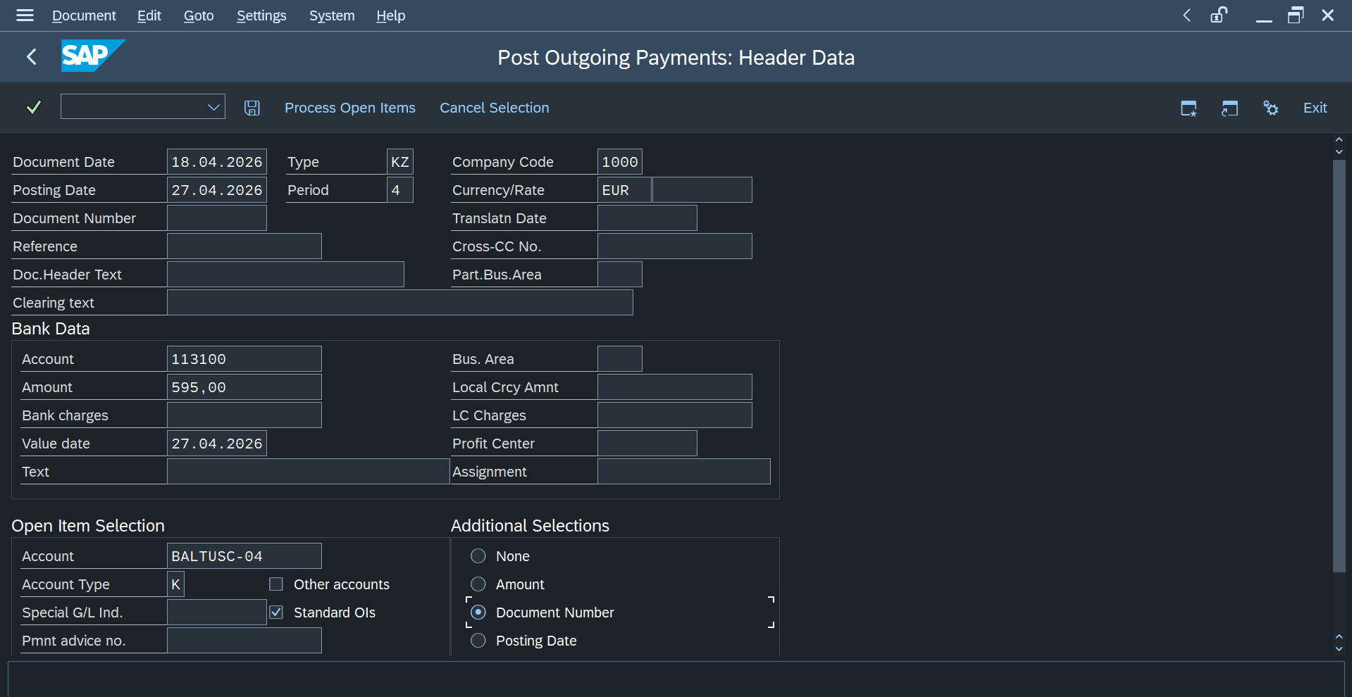
 | 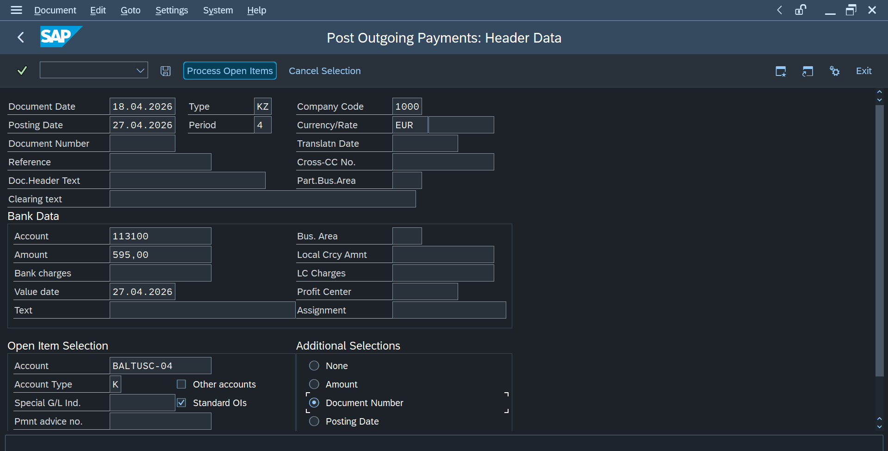
Setelah klik menu process open items, maka akan diarahkan ke tampilan post Outgoing Payments. | 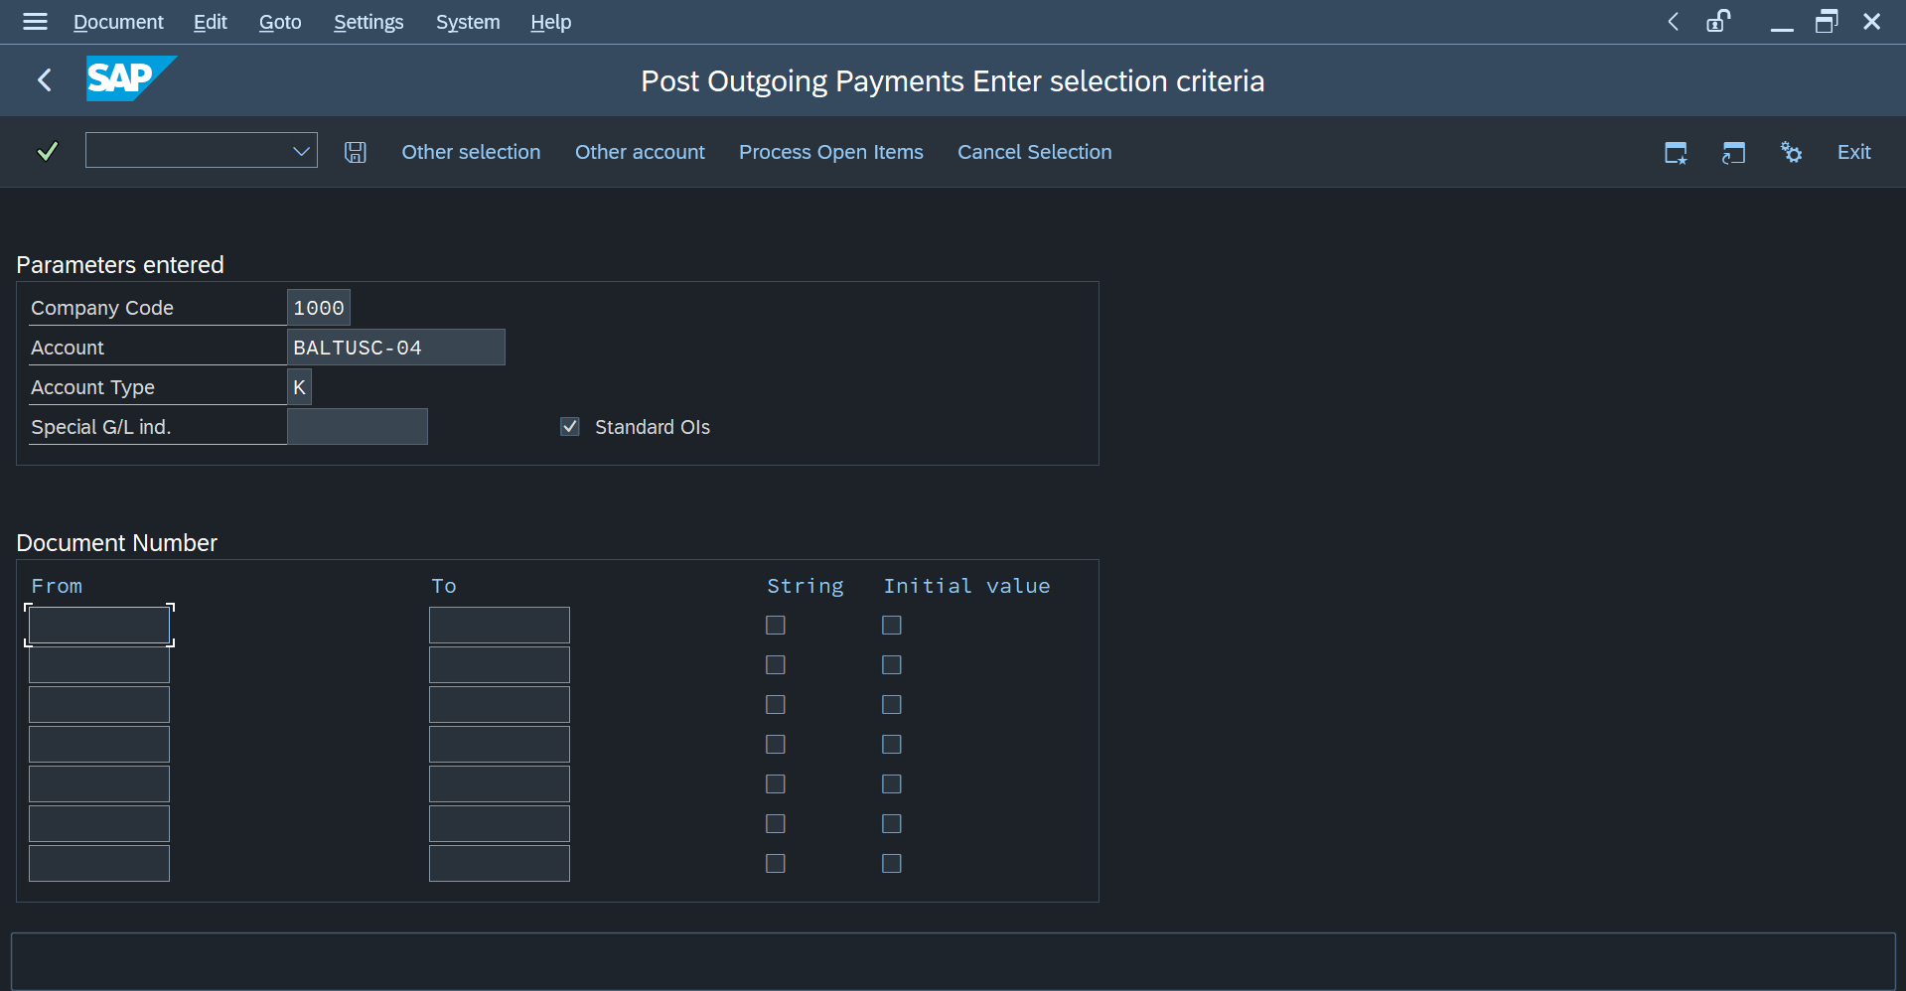
Masukan kolom from pada bagian document number dengan nomor dokumen yang didapatkan pada exercise 5-2, kemudian klik process open items. | 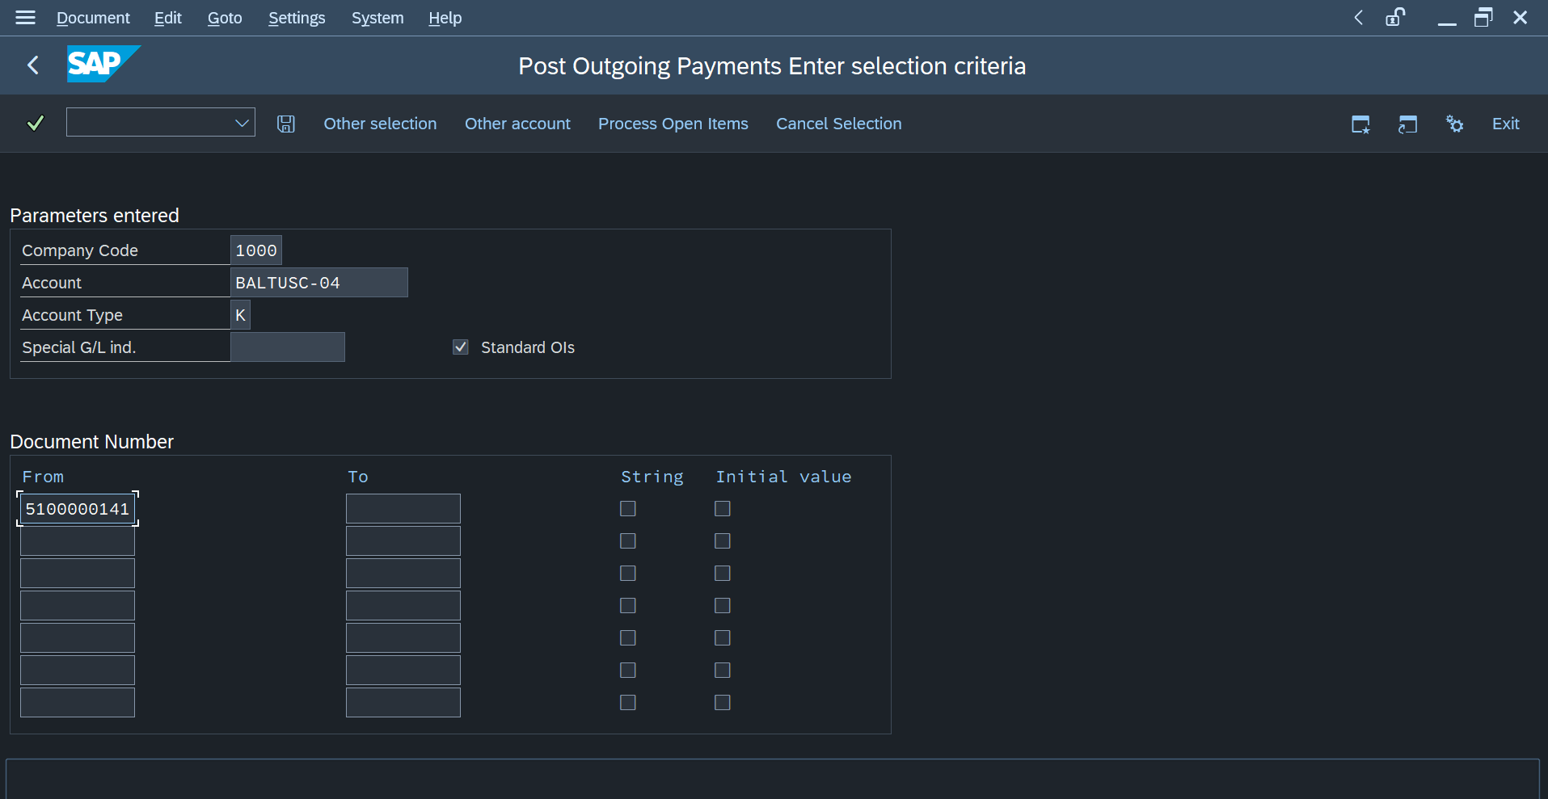
Setelah klik process open items maka akan masuk pada tampilan post outgoing paymemts: process open items. Kemudian klik post. | 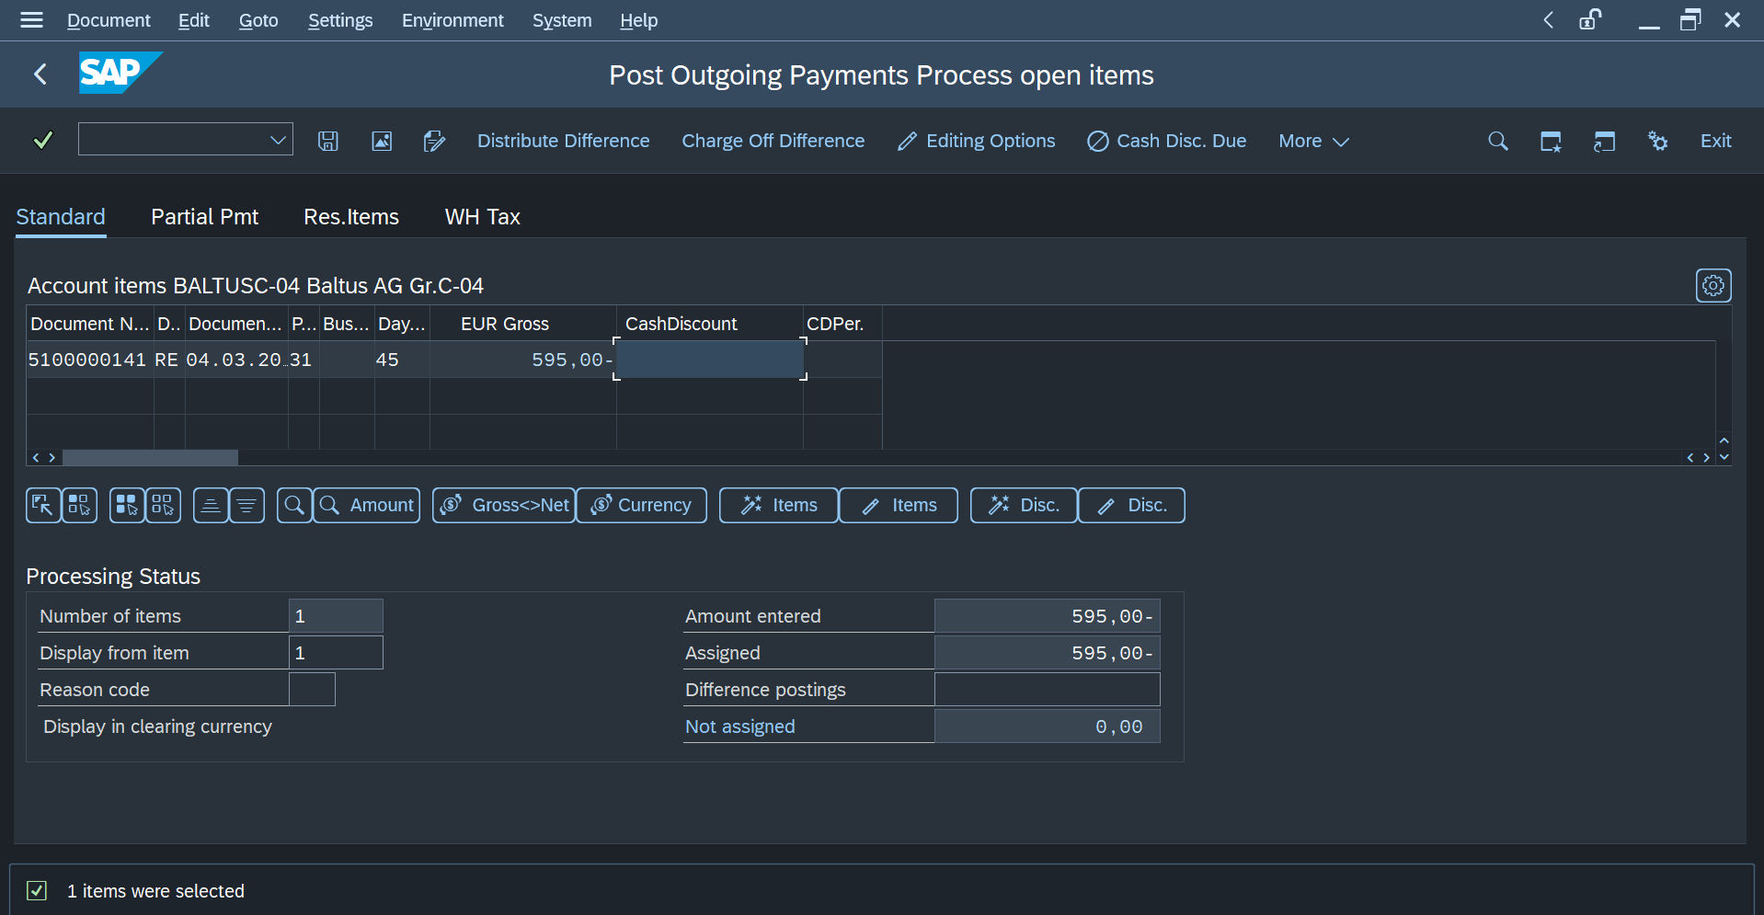
Post berhasil dilakuakn dengan terdapat document number 1500000186 in compay code 1000 | 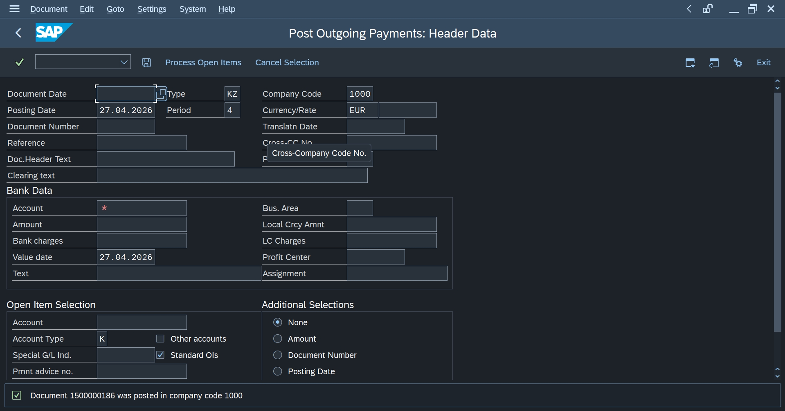

- Tahapan Exercise 5-3 : Menampilkan item pelanggan dan memproses pembayaran pada item terkait.
Navigasi ke sub menu display/ change line items. Kemudian masukan id pelanggan, kode perusahaan dan pastikan normal item dalam keadaan tercentang. Kemudian klik execute. | 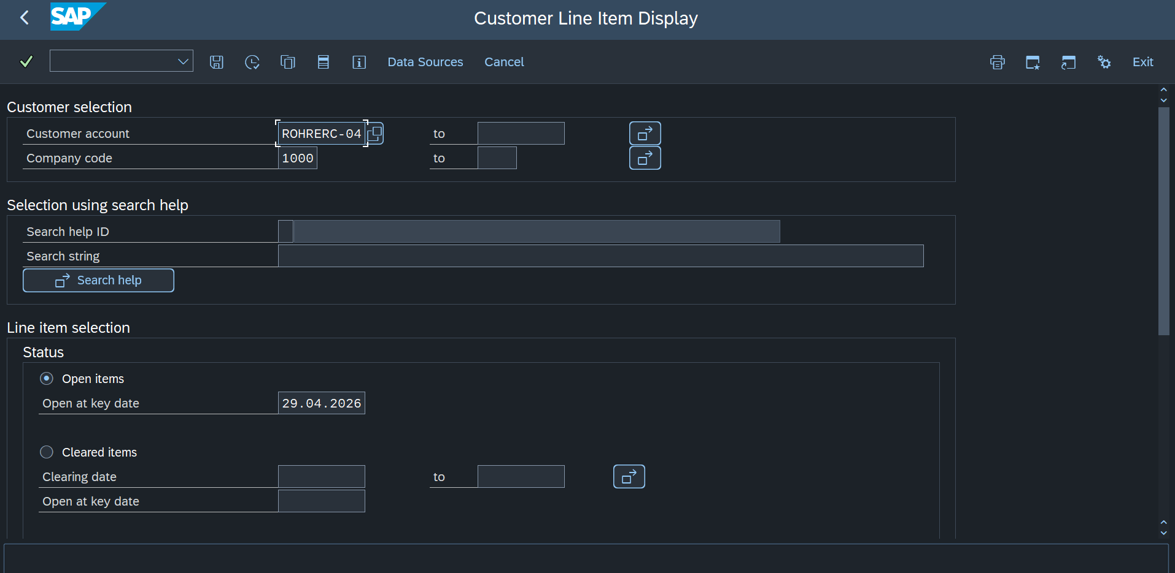
 | 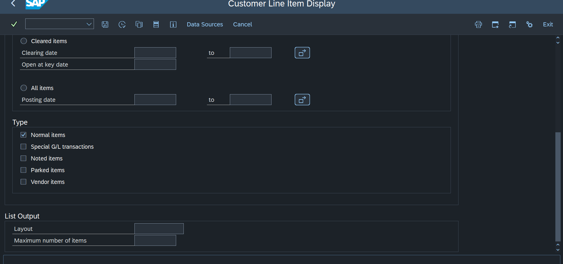
Terdapat id doc (1400000232) dan jumlah pembayaran dalam mata uang lokal (2.041,25). Klik exit. | 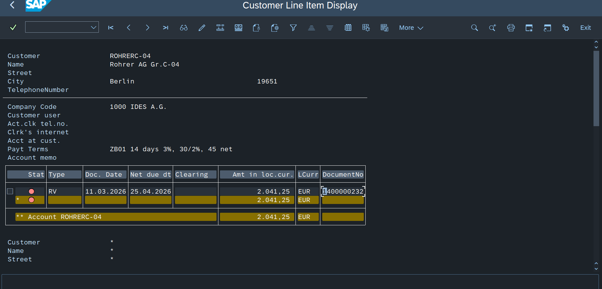
Navigasi ke sub menu incoming payment. | 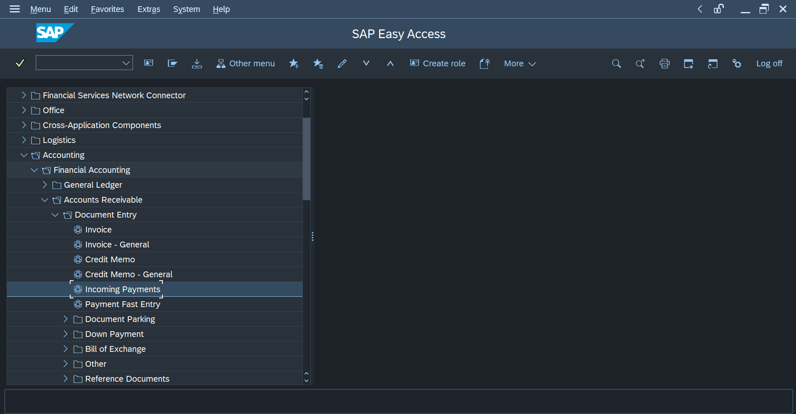
Masukan document date, account, amount, dan pastikan additional selection pada pilihan document number terseleksi. Kemudian klik processs open items. | 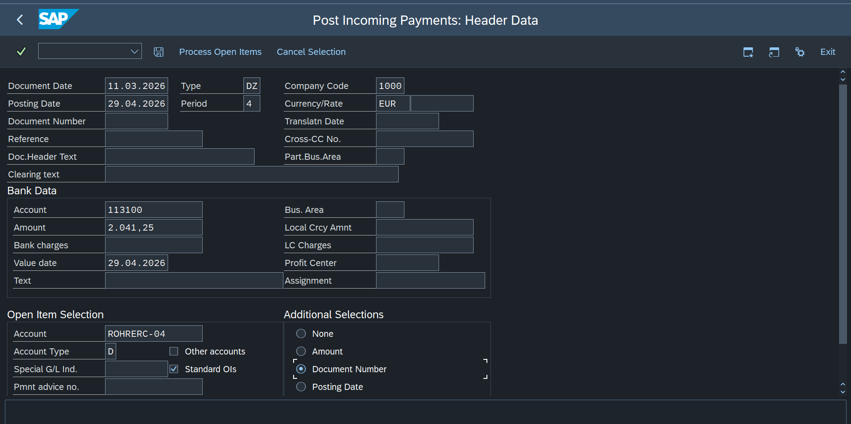
Masukan document number yang telah didapatkan sebelumnya. Klik process open items | 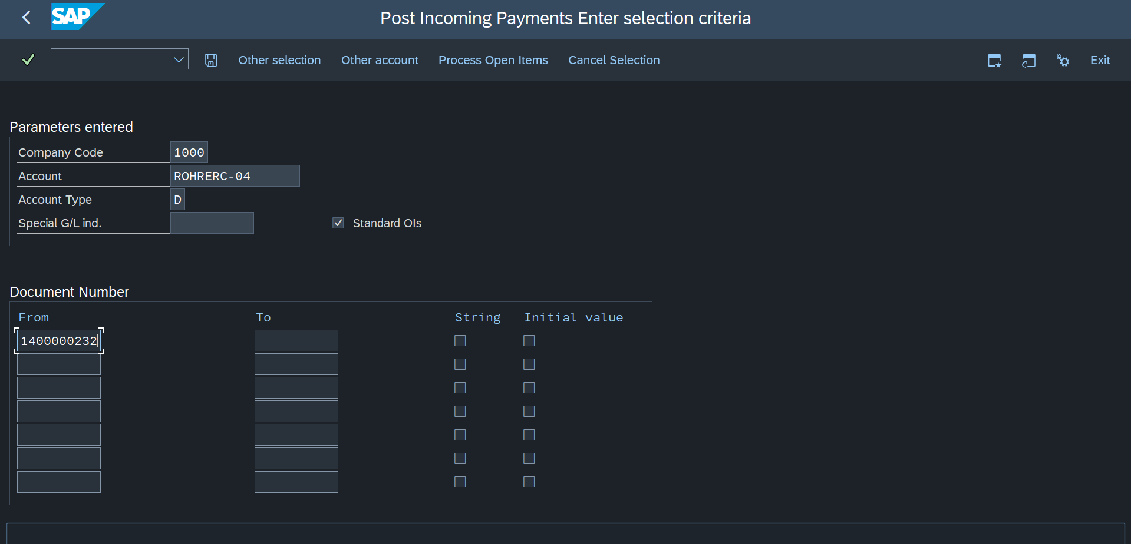
Isi nilai difference posting dengan nilai cash discount dan masukan cash disc ke difference posting kemudian klik post.  Setelah berhasil melakukan posting, maka akan mendapatkan notifikasi nomor dokumen dan company code yang terkait. No document (1400000773) pada company code (1000). | 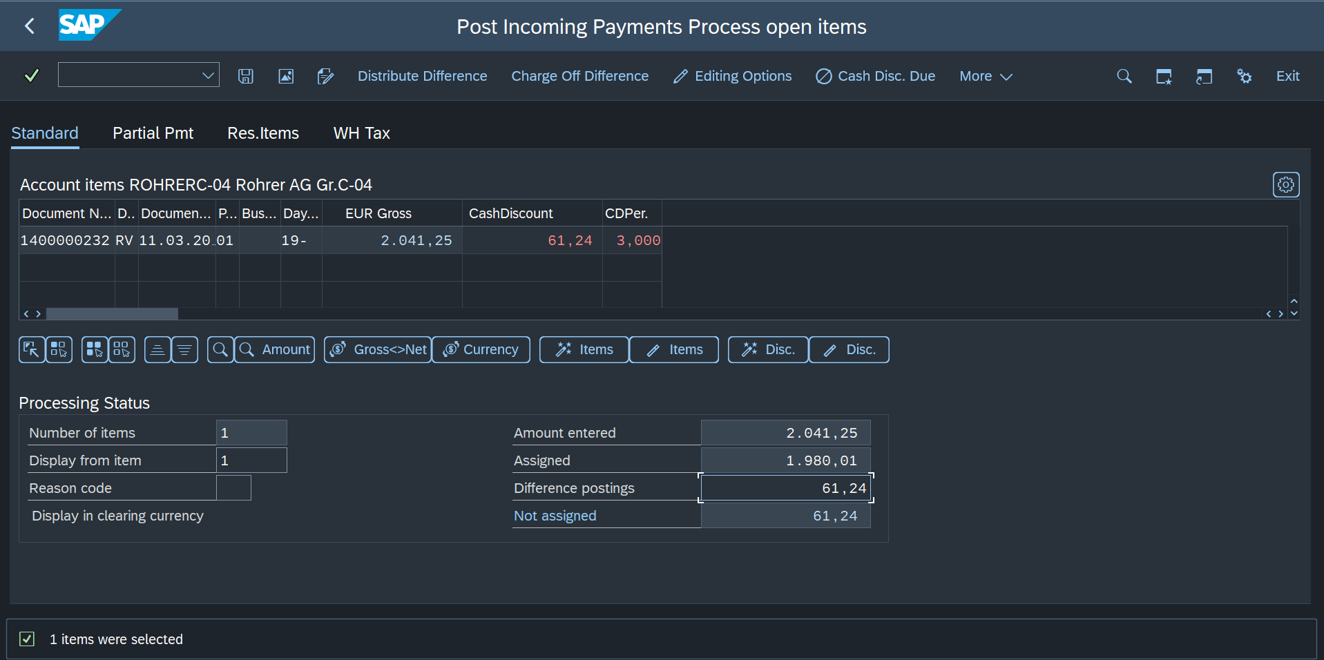
 | 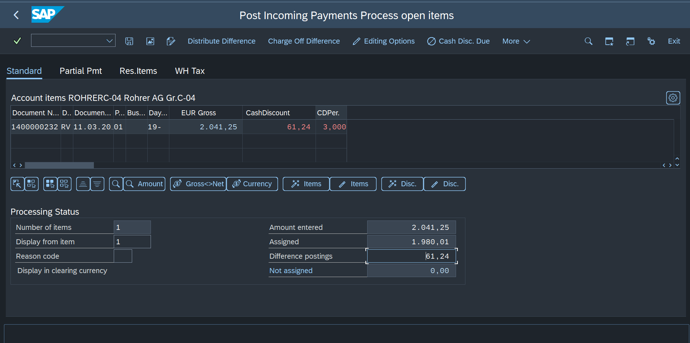
 | 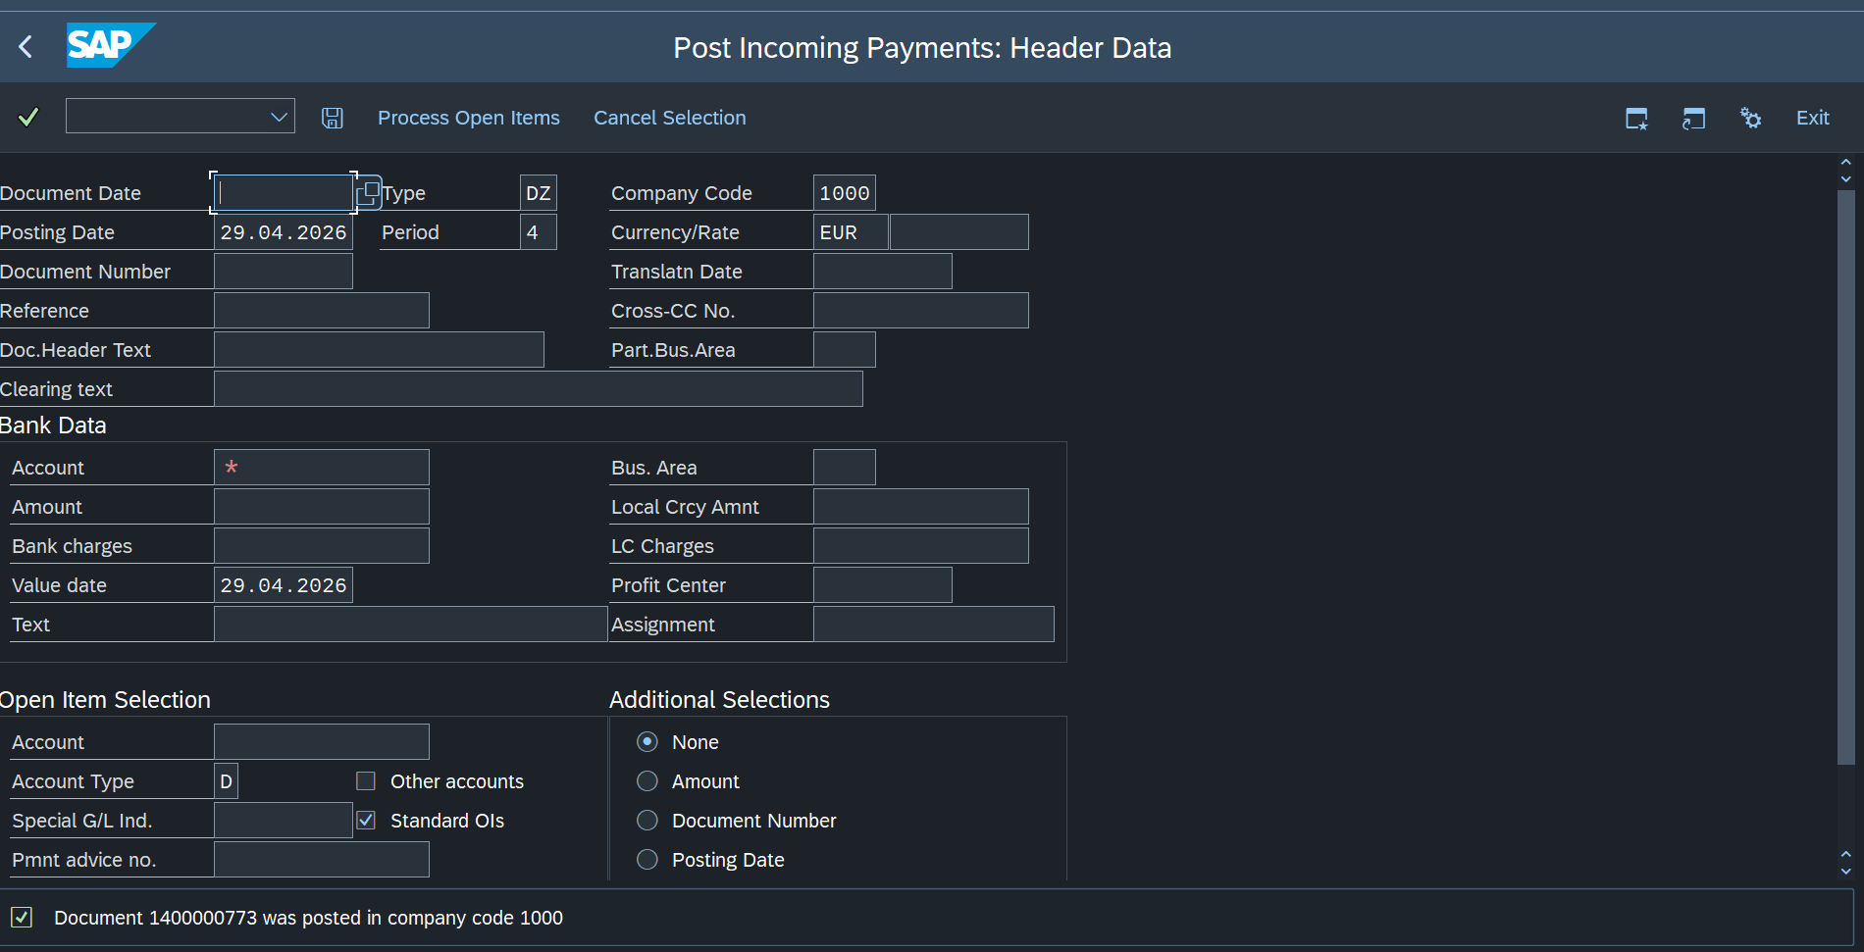
Navigasi menuju sub menu display. | 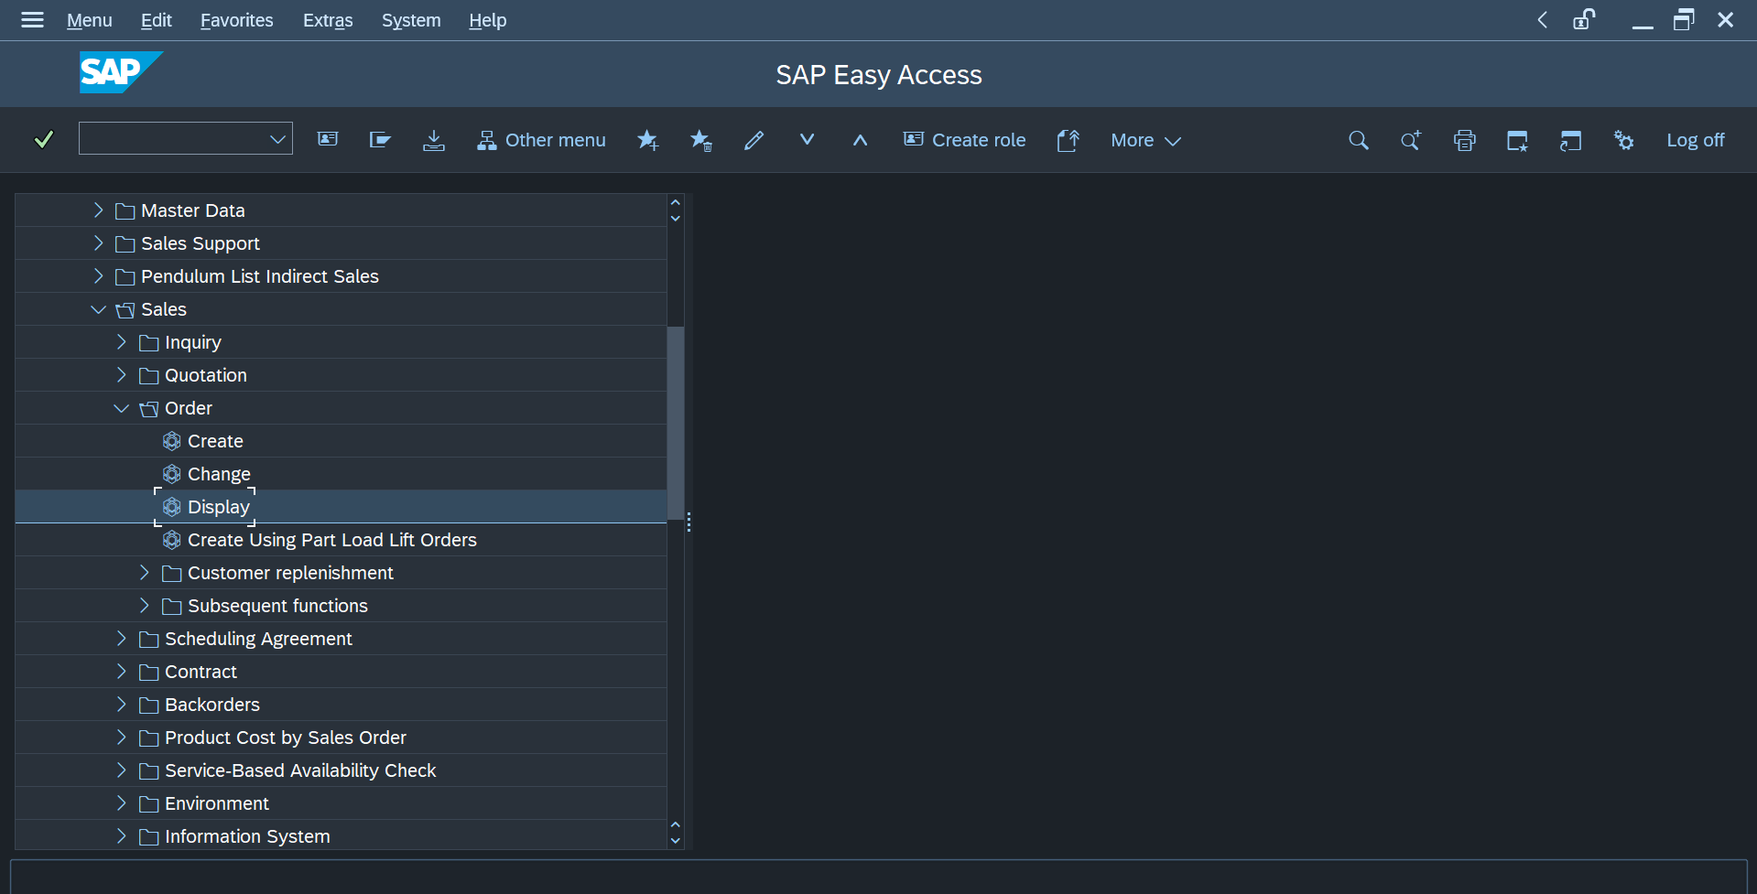
Masukan nomor dokumen posting 1400000773. | 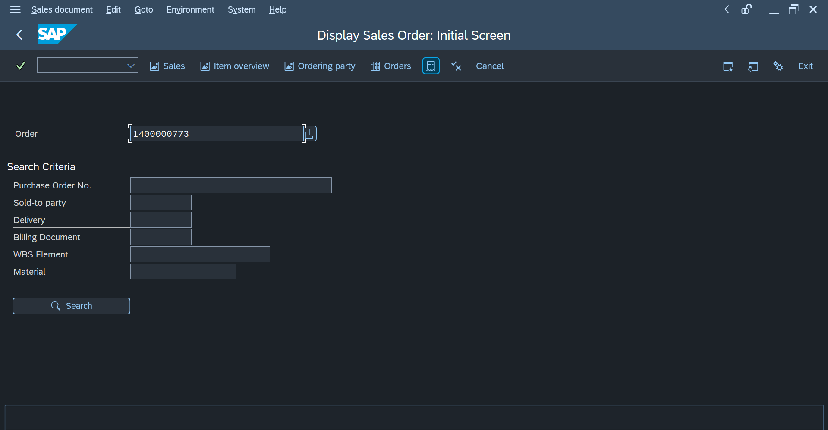
Setelah melakukan pengecekan pada cleared item untuk customer ROHRERC-04 | 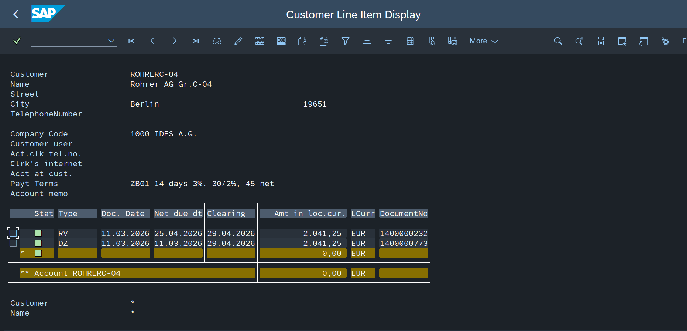
Masuk pada menu display document, masukan document number, company code, dan fiscal year. Kemudian klik enter. | 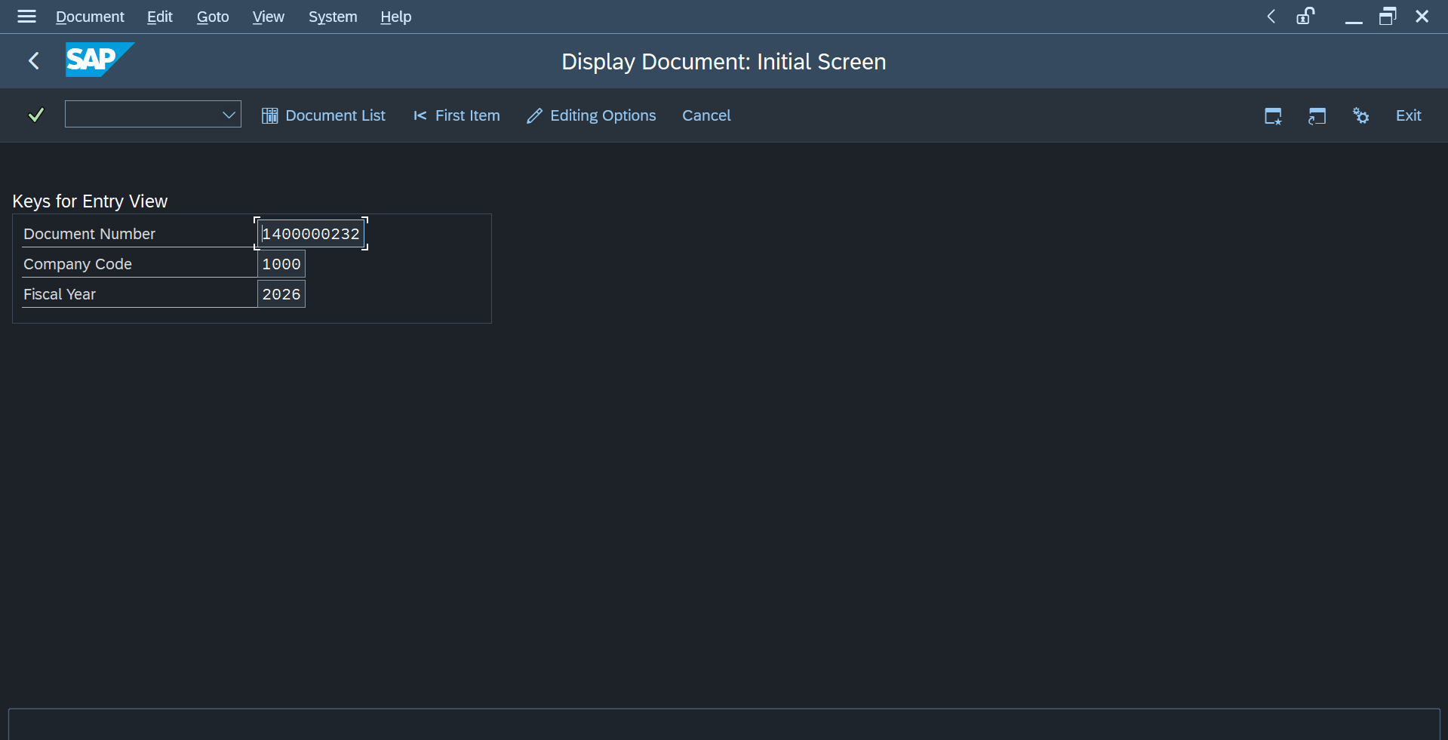
Klik pada customer id ROHRERC-04 | 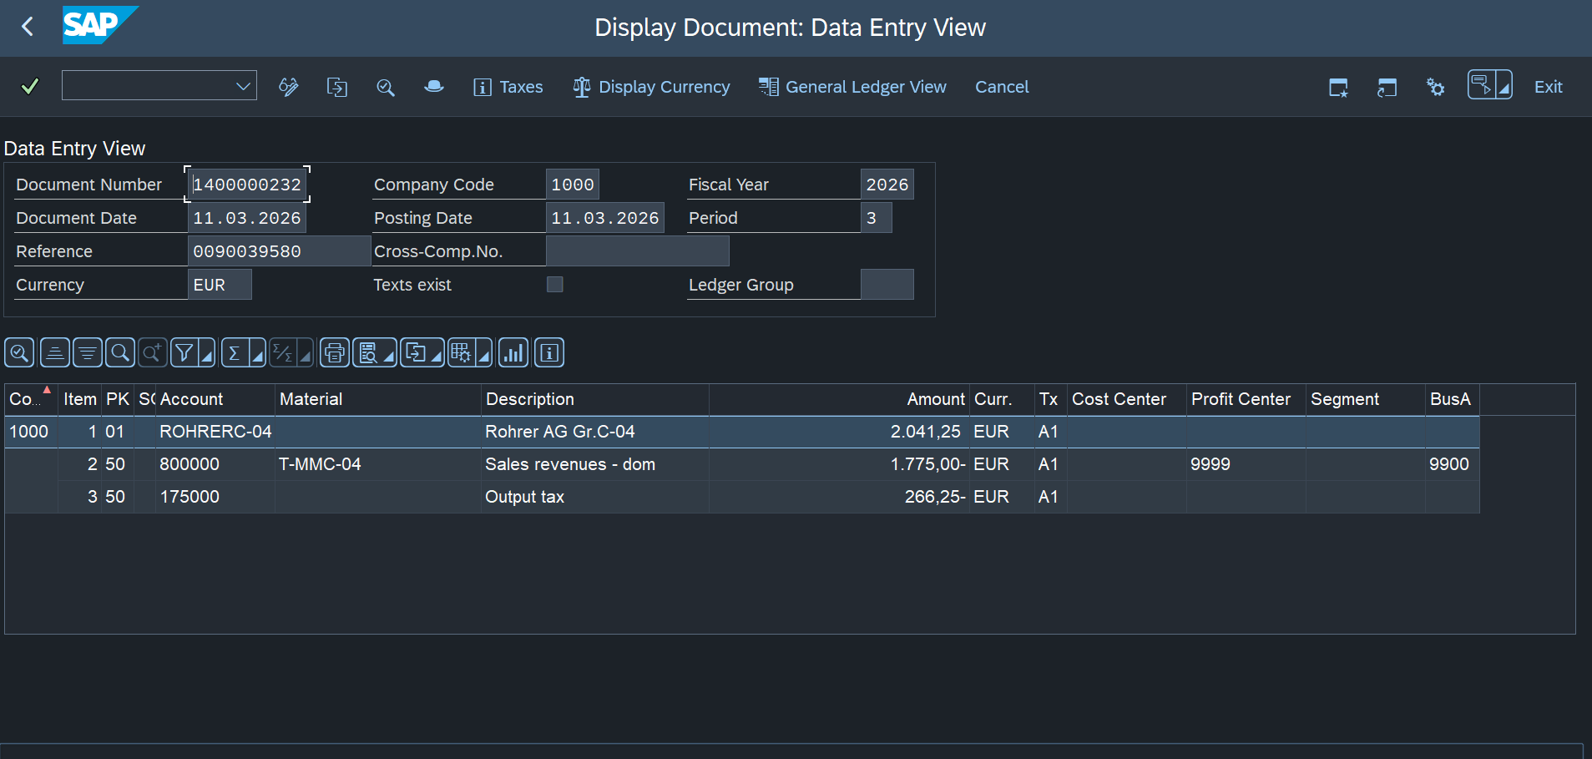
Clearing: 29.04.2026 / 1400000773 yang menunjukan invoice sudah clear, Assignment 0080017812 yang merupakan nomor Delivery, dan  Payment Ref 0090039580 yang merupakan nomor billing. | 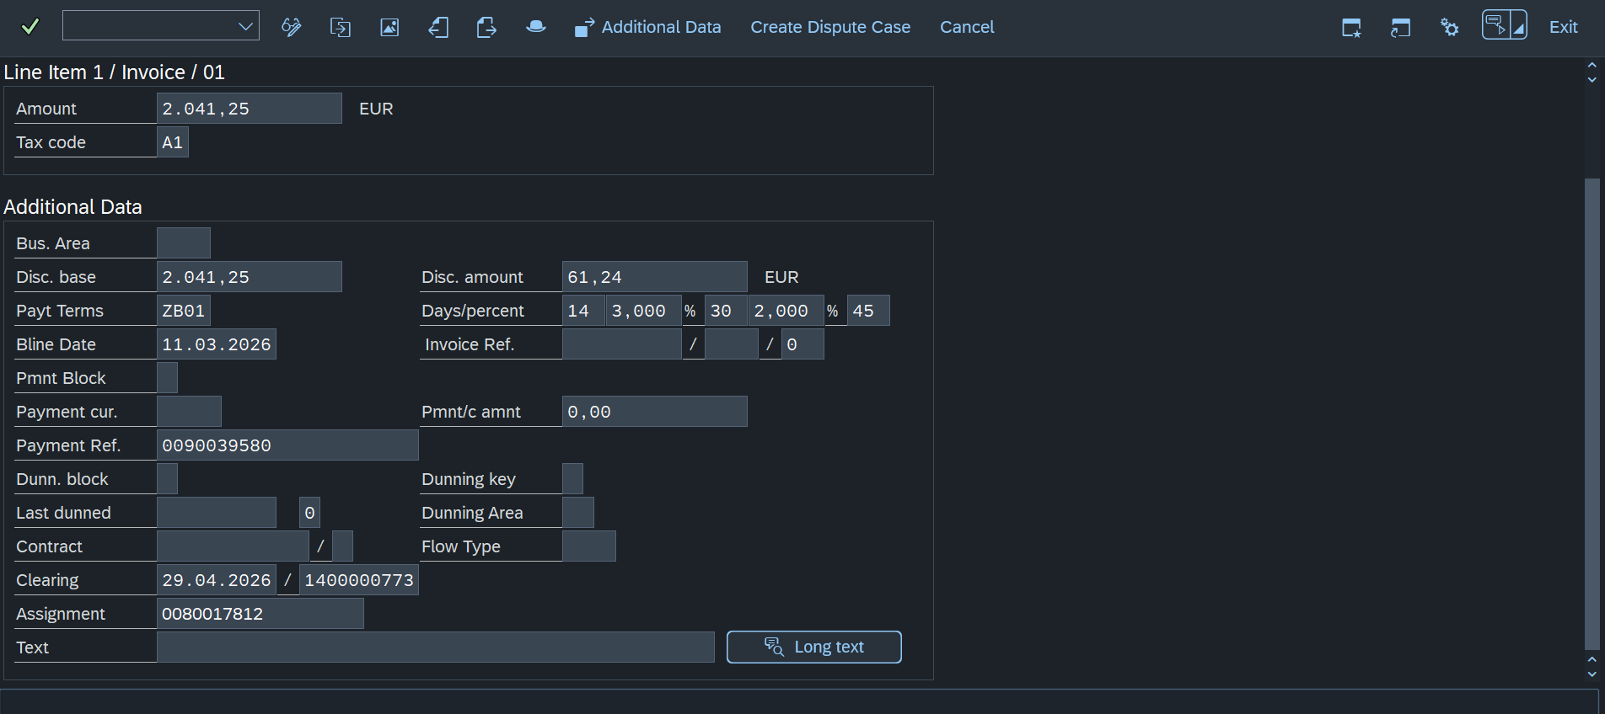
Ketik VF03 untuk masuk pada display billing document, masukan billing document, dan klik display document flow. | 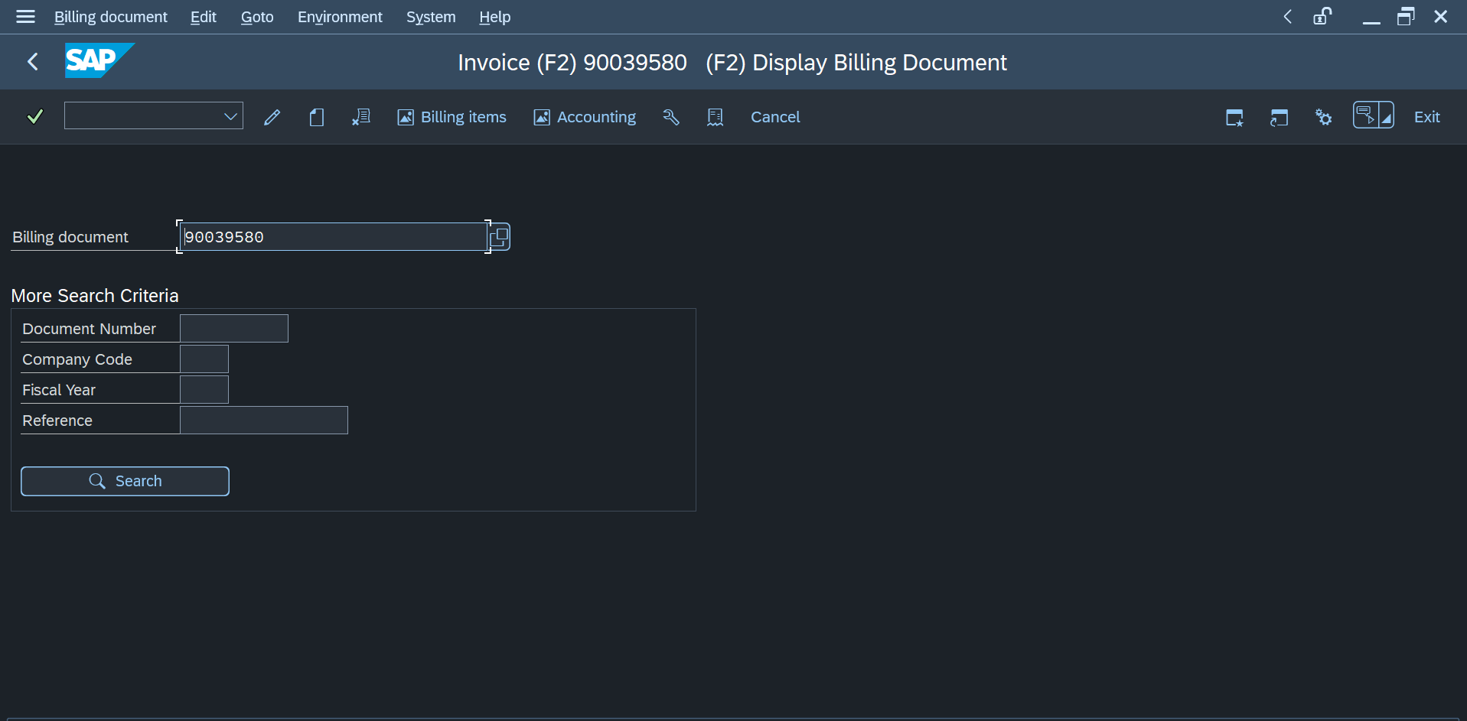
Doc Doc. Number Status  Standard order 0000015802 Completed  Delivery 0080017812 Completed  Invoice 0090039580 FI doc. Generated  Accounting Doc 1400000232 Cleared | 